开学第一课！这些套路你听说过吗？
想必在短暂的春节假期中，大家收获的不仅仅是鼓鼓的肚腩还有丰厚的钱包吧！不管大家是思念校园生活还是不想上学，开学还是如期而至。
面对校园中网络上的各色骗子套路时，建行在线为同学们普及消费小骗局，让同学们擦亮双眼，保护好自己的财产。
网络付款需小心，天上不会掉馅饼
在假期时，大家一定被一个小游戏《合成大西瓜》刷屏了吧！据报道，最近因玩这个游戏许多网友被骗19.9元，涉及人数超166万人，涉及金额超3000万元。

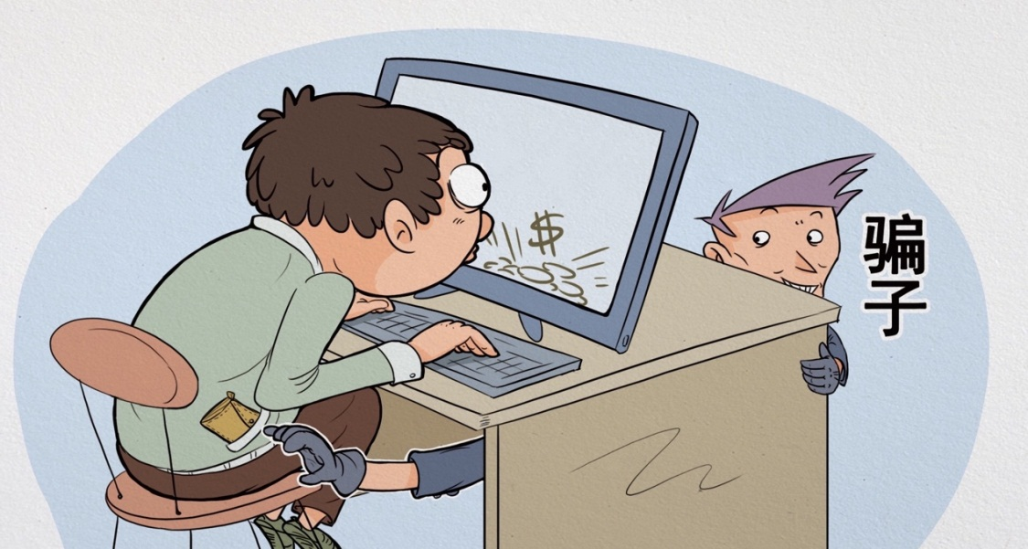
网友表示，在这个游戏里会显示中奖100元手机话费。只需支付19.9元，话费就能马上到账。

很多人没有多想就支付了这19.9元。支付后，则需要去“全球公爵黑卡”APP领取话费。进入APP后才发现100元话费得分10个月返还。当用户想要退款时却遇到重重阻碍，迟迟收不到退款、在公众号申请客服也没有回应。
网友表示这个骗局不但在这个游戏上有，甚至在美团等很多大平台上也存在。有的同学会认为这种大平台不会骗自己的二十块钱而放松警惕，随之掉入陷阱。

校园兼职需谨慎，机会不会送上门
小唐是一名大一新生。刚进校园时，看到学校四处发放的“高薪兼职”传单十分心动，就约上了两个朋友打算去赚人生中的第一桶金。没想到从拿到传单那一刻，她们便进入了骗子公司的圈套。
小唐去面试时，面试官先是口若悬河地描绘了公司名下的各种高薪兼职，接着顺势提出需要交付每人三百元的押金成为机构的会员后才能给她们安排工作。小唐听得头头是道，立马交付了会员费。
后来小唐想要公司安排兼职时，他们却一直推脱，去看才发现公司早已人走楼空。小唐在网上查询后才后知后觉发现自己遇到了骗子！

初入社会的大家不懂其中的套路，天下没有送上门的机会，有的话那一定是圈套。

步入社会更警惕，套路很深别掉心
又是一年毕业季，从学校走入社会的同学们面对着各种各样的变化。写论文、找工作还有租房，总是大家忙得不可开交，这时往往更容易掉入骗子的陷阱。

不久前，大四学生小张在网站上物色租房，但在她看完房交定金后“房东”却不见了。
小张表示，她看房后觉得还不错，就付了600元的定金，谁知道钱付了，人却找不到了。 上门一打听，才知道那个人根本就不是房东，只是个租客。

所以大家租房时一定要核实对方的身份信息、房屋信息等。在没有签订合同以及核实相关信息真实性之前，绝不能轻易给对方打款。

中国建设银行提醒大家
网络上和线下各色骗局五花八门，同学们不仅要擦亮双眼提高警惕，而且还要保护好自己的身份信息，以防被骗子利用。身份信息一旦泄露，小则冒名顶替，大则进行资产转移。并且在交易前要核实对方的身份，不要轻易相信所谓的“好运馅饼”。

